TERME
TİCARET VE SANAYİ ODASI BASIN BÜLTENİ
EYLÜL/2021 SAYI:9
“Ekonomik Kaygıdan Ekonomik Çöküşe” Semineri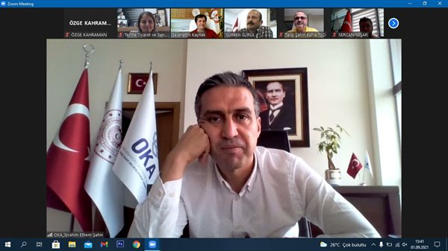“Ekonomik Kaygıdan Ekonomik Çöküşe” Semineri Gerçekleştirildi…
Terme Ticaret ve Sanayi Odası ev sahipliğinde, Akademik Danışmanımız Prof. Dr. Selahattin KAYNAK tarafından Yeşil Ekonomi ve Yeşil Mutabakat Konularının anlatıldığı “Ekonomik Kaygıdan Ekonomik Çöküşe” adlı seminer gerçekleştirildi. Seminerde, Avrupa yeşil mutabakatının içeriği, temel hedefleri ve finansmanı alt başlıklarda önemli bilgiler aktarıldı. Ayrıca Avrupa yeşil mutabakatının orta ve uzun vadede genelde Türkiye ekonomisine, özelde ise istihdama, ihracata ve üretim maliyetlerine ilişkin olası etkileri katılımcılarla paylaşıldı. Seminer katılımcıların konuya ilişkin sorularına verilen cevaplarla sona erdi.
Seminere Orta Karadeniz Kalkınma Ajansı Genel Sekreteri İbrahim Ethem Şahin, Odamız Üyeleri ve Samsun İli Oda Borsa Çalışanları Katılım Sağladı. TERME TSO’DAN SAMSUN VALİSİ DOÇ.DR.ZÜLKİF DAĞLI’YA ZİYARET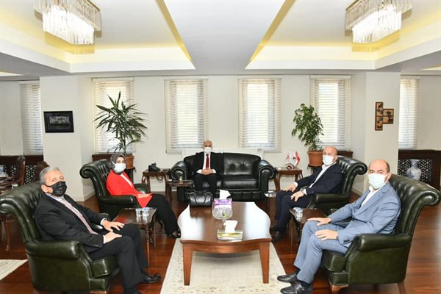İlçe Kaymakamımız Kübra Baka Kılıç,Terme Belediye Başkanı Ali Kılıç,Terme Ticaret ve Sanayi Odası Yönetim Kurulu Başkanı Ahmet Ekmekçi, AK Parti İlçe Başkanı Mümin Osman Ertan Samsun Valimiz Doç. Dr. Zülkif Dağlı’yı makamında ziyaret etti.Ziyarette Ekmekçi “Oda olarak yürütülen faaliyetler ve İlçemizde yapılması planlanan Terme OSB,Oto Galericiler Sitesi ve Sera OSB hakkında bilgiler aktardı”
Ziyaret karşılıklı fikir alıverişi ile son buldu. GELECEK PARTİSİ’NDEN TERME TSO’YA ZİYARET
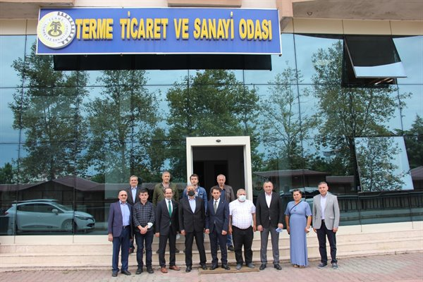Gelecek Partisi Samsun İl Başkanı Mustafa Yeşilyurt,Samsun İl Yönetim Kurulu Üyeleri,Gelecek Partisi Terme İlçe Başkanı Hacı Bilal Aslan ve Terme İlçe Yönetim Kurulu Üyeleri ile birlikte Terme Ticaret ve Sanayi Odası Yönetim Kurulu Başkanı Ahmet Ekmekçi’yi makamında ziyaret etti.
Ziyarette Ekmekçi “Oda olarak yürütülen faaliyetler ve İlçemizde yapılması planlanan Terme OSB,Oto Galericiler Sitesi ve Sera OSB hakkında bilgiler aktardı”
İl Başkanı Yeşilyurt “Parti olarak Samsun ilinde ve Terme ilçesinde yapılan faaliyetler ve görüşmeler hakkında bilgi aktardı.”
Ziyaret karşılıklı fikir alıverişi ile son buldu.
TERME BELEDİYE BAŞKANI ALİ KILIÇ’DAN TERME TSO’YA ZİYARET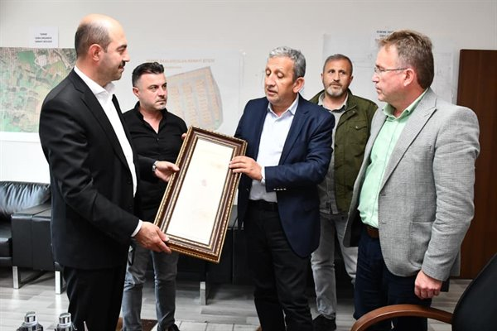Ahilik Haftası dolayısıyla Terme Belediye Başkanı Ali Kılıç ve beraberinde ki heyet Terme Ticaret ve Sanayi Odası Yönetim Kurulu Başkanı Ahmet Ekmekçi’yi makamında ziyaret etti.Ziyarette Terme Ticaret ve Sanayi Odası Yönetim Kurulu Üyeleri de hazır bulundu.
Ziyarette” Ekonomik ve ticari faaliyetlerin yürütülmesinde iyi ahlak, doğruluk, kardeşlik, yardımseverlik, cömertlik gibi değerleri esas alan Ahilik, tarihte olduğu kadar günümüzde de sosyal ve ekonomik hayatımızda etkin rol oynayan bir kavramdır,denilerek haftanın önemine vurgu yapıldı.
Ziyaret karşılıklı istişareler ile son buldu.
TERME TSO VE TİAD’DAN KASTAMONU ENTEGRE’YE ZİYARET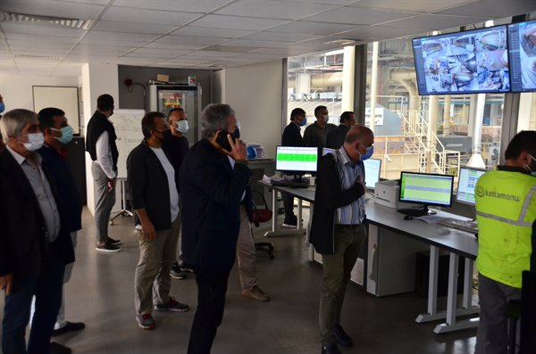Terme Ticaret ve Sanayi Odası Yönetim Kurulu ve Terme İş Adamları Derneği (TİAD) Kastamonu Entegre Yonga Levha Fabrikası’nda düzenlenen kahvaltı programında bir araya geldi. Dernek üyeleri fabrikanın yeni yatırımları hakkında bilgilendirildi.
Terme İşadamları Derneği (TİAD) Terme’de faaliyet gösteren büyük sanayi kuruluşu Kastamonu Entegre’de yapılan kahvaltı etkinliğinde bir araya geldi. Kastamonu Entegre Yonga Levha Fabrikası’nda yeni yapılan yatırım alanlarını gezen dernek üyeleri, Fabrika Direktörü Ertekin Dikmen ve fabrika teknik heyetinden yatırımla ilgili bilgiler aldı.
İlçeye yapılan yatırımların ele alındığı toplantıda Kastamonu Entegre’nin Terme’ye yapmış olduğu ekonomik katkı ve ilçe istihdamına verdiği katkı değerlendirildi. Tüm TİAD üyelerine katılımından dolayı teşekkür eden Fabrika Direktörü Ertekin Dikmen, fabrikanın yeni yatırım programına dair bilgiler aktardı. Dikmen, fabrikanın uzun yıllar Terme’ye ve bölgeye hizmet edeceğinin altını çizdi.
Terme Ticaret Odası Başkanı Ahmet Ekmekçi’nin katılımcılara ilçenin ekonomik ve ticari durumu ile güncel bilgiler aktardı.

TERME TSO’DAN BİR DİZİ ZİYARET
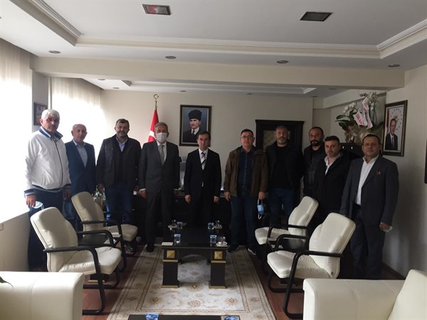Terme Ticaret ve Sanayi Odası Yönetim Kurulu Başkanı Ahmet Ekmekçi öncülüğünde Oda Yönetim ve Meclis Üyeleri İlçemize yeni atanan Kaymakam METİN Maytalman, Cumhuriyet Başsavcısı Seçkin Şahan,İlçe Emniyet Müdürü Mehmet Karademir’i makamında ziyaret etti.
Ziyarette konuşan Başkan Ekmekçi”Yeni görev yerlerinde başarılar diledi.İlçemiz ve Odamız hakkında bilgiler aktararak,Terme’nin genel sorunları masaya yatırıldı.
Ziyaretler karşılıklı istişare halinde son buldu.

